Exercícios Power Builder

**1 – Calculadora**

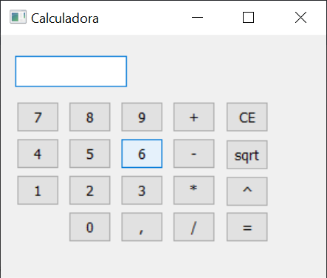

**2 – Pesquisa IMC com estatística**

Janela estatística deve exibir:

* Total de pessoas pesquisadas
* Total de cada categoria
* Percentual equivalente de cada categoria

**3 – Sistema Eleitoral com base de dados para login de Acesso a apuração e implementação de imagens dinâmicas em Power Builder**

Janela apuração deve exibir:

* Total de eleitores
* Número de votos de cada candidato, brancos e nulos
* Percentual equivalente de cada candidato, brancos e nulos
* Exibir o vencedor da Eleição